

PRACOVNÍ LIST

Procvičení výpočtů zkratů metodou separací elektráren

Název projektu: |  | Investice do vzdělání nesou nejvyšší úrok
Číslo projektu: |  | CZ.1.07/1.5.00/34.0521
Číslo a název šablony: |  | V/2 - Inovace a zkvalitnění směřující k rozvoji odborných kompetencí žáků středních škol
Téma sady: |  | Elektroenergetika pro žáky 4. ročníků střední školy
Téma: |  | Procvičení výpočtů zkratů metodou separací elektráren
Číslo materiálu: |  | VY_52_INOVACE_03_12_KEZU
Druh učebního materiálu: |  | Pracovní list
Předmět: |  | Elektroenergetika
Ročník: |  | 4
Třída: |  | Z4K
Autor: |  | Ing. Zuzana Kerndlová
Datum vytvoření: |  | 29.8.2013
Datum ověření: |  | 13.11.2013
Ověřil: |  | Autor
Anotace: |  | Materiál je určen pro 4. ročníky SPŠEIT. Jedná se o pracovní list k tématuzkraty. Studenti si ověří znalosti z výpočtu zkratů, zjednodušení sítí, zkratového výkonu a proudu.
Klíčová slova: |  | Zkratový proud, zkratový výkon, náhradní reaktance,zjednodušování sítí

ZADÁNÍ

Vypočítejte zkratový výkon a zkratový proud v čase 0,01 s metodou separace elektráren. Počítejte pro vztažný výkon 98 MVA.
- Vypočítejte náhradní reaktance
- Síť zjednodušte
- Vypočítejte zkratový výkon a zkratový proud

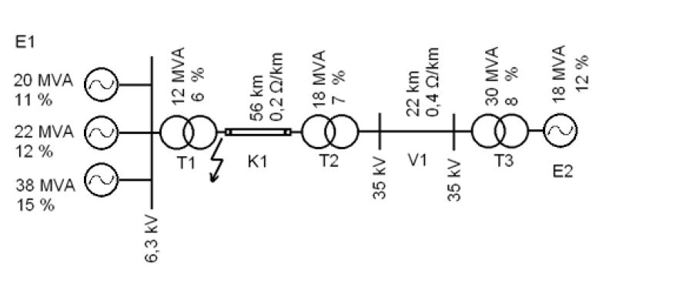

ŘEŠENÍ

Vypočítejte zkratový výkon a zkratový proud v čase 0,01 s metodou separace elektráren. Počítejte pro vztažný výkon 98 MVA.
- Vypočítejte náhradní reaktance.
- Síť zjednodušte.
- Vypočítejte zkratový výkon a zkratový proud.

Reaktance generátorů
Základní vztah $X_{g}=X_{G}\frac{S_{v}}{S_{G}}\left\lceil \%\right\rceil$

$$X_{g1}=15\frac{98}{38}=38,68 \% \\ X_{g2}=12\frac{98}{22}=53,45 \% \\ { X}_{g3}=11\frac{98}{20}=53,9 \%$$

$$X_{g4}=12\frac{98}{18}=65,33 \%$$

Reaktance transformátorů
Základní vztah $X_{t}=X_{T}\frac{S_{v}}{S_{T}}\left\lceil \%\right\rceil$

$$X_{t1}=6\frac{98}{12}=49 \%$$
$$X_{t2}=7\frac{98}{18}=38,1 \%$$
$$X_{t3}=8\frac{98}{30}=26,13 \%$$

Reaktance vedení
Základní vztah $X_{V}=X_{Ω}\frac{S_{v}}{U_{s}^{2}\sqrt{3}}100 \left\lceil \%\right\rceil$

$$X_{v1}=8,8\frac{98}{{35}^{2}\sqrt{3}}×100=40,64 \%$$
$$X_{k1}=11,2\frac{98}{{35}^{2}\sqrt{3}}×100=51,7 \%$$

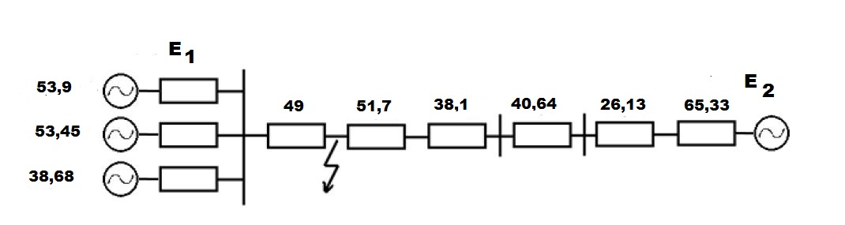

Uvažujeme, jakoby každá elektrárna působila odděleně a dodávala do místa zkratu svou část zkratového proudu a výkonu.

E₁
Reaktanci určíme jako sériovou reaktanci všech tří generátorů a reaktance transformátoru T₁
$$\frac{1}{G_{123}}=\frac{1}{X_{G1}}+\frac{1}{X_{G2}}+\frac{1}{X_{G3}}=\frac{1}{38,68}+\frac{1}{53,45}+\frac{1}{53,9}$$
$$X_{G123}=15,84 \%$$
$$X_{E1}=X_{123}+X_{T1}=15,84+49=64,84$$
Výslednou hodnotu musíme redukovat pro vztažný výkon elektrárny E₁ ,který je 80 MVA.
Redukce výkonu
$$X_{1}=X_{E1}\frac{S_{V1}}{S_{V}}=64,84×\frac{80}{98}=52,93 \%$$
Vypočítáme zkratový výkon a zkratový proud
$$S_{ks1}=1,1\frac{S_{V1}}{X_{1}}100=1,1\frac{80}{52,93}×100=166,26 MVA$$
$$I_{ks1}=\frac{S_{ks1}}{\sqrt{3}U_{s}}=\frac{166,26}{\sqrt{3} 35}=2,74 kA$$
E₂
Reaktanci určíme stejným způsobem jako u první elektrárny, tedy sériově.
$$X_{E1}=51,7+38,1+40,64+26,13+65,3=221,9 \%$$
Výslednou hodnotu musíme redukovat pro vztažný výkon elektrárny E₂ ,který je 18 MVA.
Redukce výkonu
$$X_{2}=X_{E2}\frac{S_{V2}}{S_{V}}=221,9×\frac{18}{98}=40,76 \%$$
Vypočítáme zkratový výkon a zkratový proud.
$$S_{ks2}=1,1\frac{S_{V2}}{X_{2}}100=1,1\frac{18}{40,76}×100=48,57 MVA$$
$$I_{ks2}=\frac{S_{ks2}}{\sqrt{3}U_{s}}=\frac{48,57}{\sqrt{3} 35}=0,8 kA$$

Celkový zkratový výkon a zkratový proud získáme součtem zkratových proudů a výkonů obou elektráren.
$$S_{ks}=S_{ks1}+S_{ks2}=166,26 +48,57=214,83 MVA$$
$$I_{ks}=I_{ks1}+I_{ks2}=2,74+0,8=3,54 kA$$

